**Dadaismus**

Dadaismus byl avantgardní umělecký směr vzniklý ve Švýcarsku. Projevil se zejména v literatuře a výtvarném umění (malířství a sochařství). Mezi roky 1916–1923 byl velmi populární. Vznikl jako revolta skupiny umělců různých národností proti válečným hrůzám (část jeho představitelů se světové války osobně účastnila). Dadaismus byl prostředek, jak vyjádřit zmatek a strach z války, zároveň však toto hnutí nehledalo žádná východiska (východiskem byl nesmysl). Umění nemělo dávat smysl, pro jeho díla je charakteristická úmyslná nerozumnost, dadaisté propagovali totální anarchii v životě i v kultuře, absolutní svobodu tvorby a umění zbavené sociální funkce.

**Futurismus**

Futurismus byl avantgardní (průkopnický, objevný) umělecký směr projevující se pouze v literatuře. Vznikl v roce 1909 v Itálii. Pro tento směr je charakteristické odmítání všech dosavadních kulturních a uměleckých hodnot. Tím se futurismus stal hnutím odmítajícím jakoukoli tradici. Jejich cílem bylo ukázat moderní uspěchanou a rušnou dobu, kterou nekritizovali, ale která se jim líbila. Častým námětem byla technika. Z toho vyplynula jejich snaha o rychlost, které dosahovali jednak zkratkovitostí a jednak proměnlivostí básnického rytmu.

Futuristé často schvalovali válku, kterou považoval za jediný možný způsob, jak očistit svět od jeho nešvarů (tj. všeho starého).

**Kubismus**

Byl avantgardní (průkopnický) umělecký směr, který se vyvíjel na přelomu 19. a 20. století. Vznikl ve Francii. Projevoval se zejména ve výtvarném umění a architektuře. Hledal způsob, jak zachytit trojrozměrnost věcí na dvojrozměrné ploše. Zobrazovaný předmět byl rozkládán na nejjednodušší geometrické tvary (především [krychle](https://cs.wikipedia.org/wiki/Krychle) - latinsky *cubus*), které byly pak pomocí fantazie skládány do obrazu, nové reality. Kubismus nepoužívá perspektivu, ani realistické barvy. V architektuře vynikají ostré geometrické formy, jednoduché a působivé kompozice.

**Expresionismus**

Byl moderní umělecký směr, který se vyvíjel na přelomu 19. a 20. století. Na rozdíl do impresionismu se obracel od vnějších dojmů k vnitřním prožitkům. Zajímal ho niterný vztah umělce k světu, pevné a výrazné obrysové linie. Realistické tvary záměrně deformoval. Kladl důraz na psychické momenty, vize, citový život jedince. Zachycoval strach, úzkost ze smrti, nemoci. Umělci protestovali proti válce, civilizaci, sociálním protikladům. Tento směr se projevoval zejména ve výtvarném umění a také v literatuře. Název expresionismus je odvozen z francouzského slova l´expression – výraz.

**Impresionismus**

Byl moderní umělecký směr, který se vyvíjel ve 2. polovině 19. a na počátku 20. století. Byl pojmenován podle obrazu Clauda Moneta Impression, soleil levant (dojem, východ slunce). Zasáhl především výtvarné umění. Snažil se zachytit prchavý dojem, obraz skutečnosti vnímaný jako světelná záležitost. Barevná skvrna se stala nejdůležitějším vyjadřovacím prostředkem. Malíř soustřeďoval svou plnou pozornost na zachycení okamžiku světla a zářivé životnosti přírody. Nedokonalé lidské oko tak vnímalo barevné skvrny jako chvějící se plochu barevného světla.

**Richard Weiner**

**Mnoha nocí** (ukázka)

Prchlivé blesky píší věčnou tam

kroniku osudných tragédií

bez herců, bez svědků.

Osudných tragédií, kde

zhroucení otálí, jež sveřepě z

temna žijí, kam zatkly svou

tlapu pardalí.

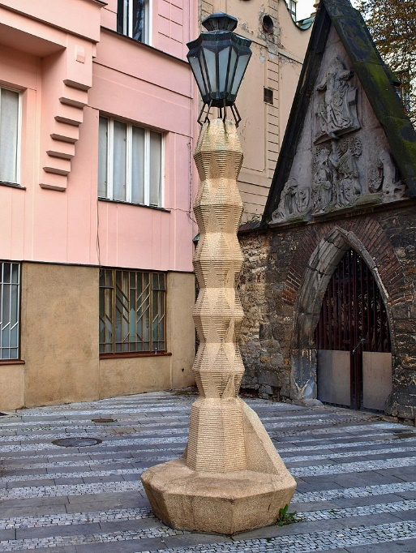

Obr. č. 5

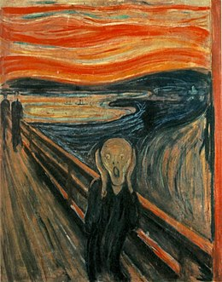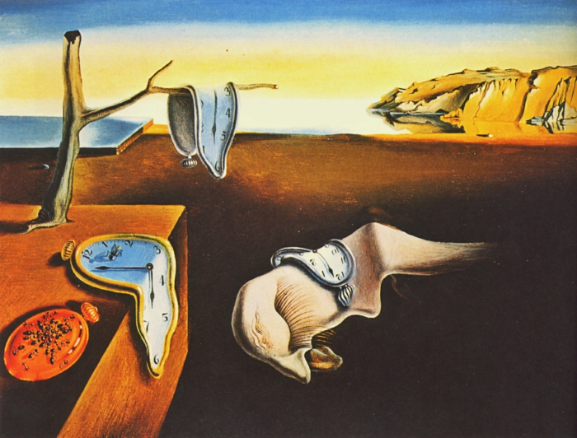

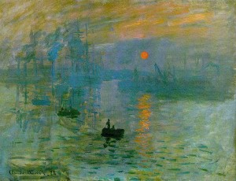Obr. č. 1 Obr. č. 2

Obr. č. 3

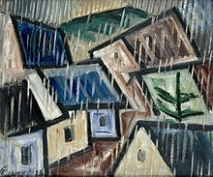

Obr. č. 4

**Náhoda**

Vrásčitý v bílých šatech  
většinou v životě i po smrti,  
ale i uvnitř.  
  
Líčidla v širším slova smyslu,  
nálezy barevných látek  
zvláštnost expozice.  
  
Shrbení, oškliví ve starověkém Egyptě  
zaměření na problematiku krásných,  
mladých lidí a šperků.  
  
Pískem vyvrací zvláštnosti,  
obklopení starými.  
  
To muselo být jako v pohádce,  
reakce, zkrášlení, mýtus.

**S. K. Neumann: Zpěvy drátů**  
  
My, dráty telegrafní, telefonní a elektrické,  
abychom neměly dlouhou chvíli, zpíváme si  
zmrazeným hlasem, lhostejný ke všemu, co jest lidské,  
tu mezi domy a paláci, tu mezi poli a lesy,  
  
mezi a nad nimi, podle silnic a tratí  
bzučíme monotónně, neznajíce touhy ni chtíče,  
studené, kovové, neschopny nenáviděti, milovati,  
napjaty mezi kandelábry, sloupy a tyče.

**Zdroje obrázků:**

Obr. č. 1 - Dadaismus *– eine immer aktuelle Kunstbewegung mit starken Aussagen*. Online. Freshhideen.com. 2015. Dostupné z: <https://freshideen.com/art-deko/dadaismus.html>. [cit. 2025-07-20].

Obr. č. 2 – *Wikipedie: Otevřená encyklopedie: Výkřik* [online]. c2025 [citováno 20. 07. 2025]. Dostupný z WWW: <<https://cs.wikipedia.org/w/index.php?title=V%C3%BDk%C5%99ik&oldid=24609406>>

Obr. č. 3 -*Impresionismus*. Online. Výtvarná výchova.cz. 2025. Dostupné z: <https://vytvarna-vychova.cz/impresionismus/>. [cit. 2025-07-20].

Obr. č. 4 –*Wikipedie: Otevřená encyklopedie: Kubismus* [online]. c2025 [citováno 20. 07. 2025]. Dostupný z WWW: <<https://cs.wikipedia.org/w/index.php?title=Kubismus&oldid=24843610>>

Obr. č. 5 - *Wikipedie: Otevřená encyklopedie: Kubismus* [online]. c2025 [citováno 20. 07. 2025]. Dostupný z WWW: <<https://cs.wikipedia.org/w/index.php?title=Kubismus&oldid=24843610>>

**Zdroje textu:**

Dadaismus: *Wikipedie: Otevřená encyklopedie: Dadaismus* [online]. c2025 [citováno 20. 07. 2025]. Dostupný z WWW: <<https://cs.wikipedia.org/w/index.php?title=Dadaismus&oldid=24858151>>

Dadaismus ukázka: *Dadaistická báseň*. Online. Psanci.cz. 2008. Dostupné z: <https://www.psanci.cz/dilo.php?dilo_id=3152-dadaisticka-basen>. [cit. 2025-07-20].

Futurismus: *Wikipedie: Otevřená encyklopedie: Futurismus* [online]. c2025 [citováno 20. 07. 2025]. Dostupný z WWW: <<https://cs.wikipedia.org/w/index.php?title=Futurismus&oldid=24773223>>

Futurismus ukázka: *S. K. Neumann: Zpěvy drátů*. Online. Český jazyk.cz. 2020. Dostupné z: <https://www.cesky-jazyk.cz/citanka/stanislav-kostka-neumann/zpevy-dratu-nove-zpevy.html>. [cit. 2025-07-20].

Kubismus: *Wikipedie: Otevřená encyklopedie: Kubismus* [online]. c2025 [citováno 20. 07. 2025]. Dostupný z WWW: <<https://cs.wikipedia.org/w/index.php?title=Kubismus&oldid=24843610>>

Expresionismus: Wikipedie*: Otevřená encyklopedie: Expresionismus* [online]. c2025 [citováno 20. 07. 2025]. Dostupný z WWW: <<https://cs.wikipedia.org/w/index.php?title=Expresionismus&oldid=24794380>>

Expresionismus ukázka: *Wikipedie: Otevřená encyklopedie: Richard Weiner* [online]. c2025 [citováno 20. 07. 2025]. Dostupný z WWW: <<https://cs.wikipedia.org/w/index.php?title=Richard_Weiner&oldid=25038868>>

Impresionismus: *Wikipedie: Otevřená encyklopedie: Impresionismus* [online]. c2025 [citováno 20. 07. 2025]. Dostupný z WWW: <<https://cs.wikipedia.org/w/index.php?title=Impresionismus&oldid=24641108>>